TORTUGAS EN BAHÍA SOLANO
3N/4D
SALIDAS: Del 13 de Octubre del 2025 al 15 Enero del 2026.
VIGENCIA RESERVAS: Hasta el 12 de Octubre del 2025.

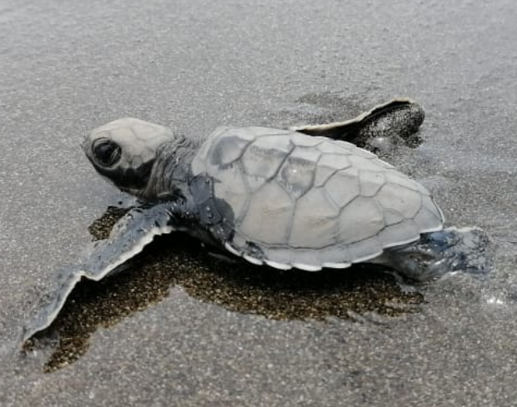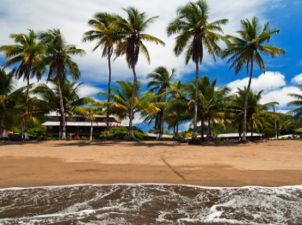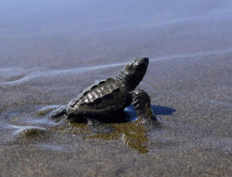

ITINERARIO
¡Cada año desde octubre hasta enero, se presenta una pequeña pero hermosa explosión de vida, en las playas de Bahía Solano en las cuales nacen las tortugas Golfinas. Después de estar enterradas por 60 días de incubación y rodeada de 100 hermanos más, las tortugas emergen de la arena en busca del mar, el medio en el que se mantendrán unos 90 años!

Día 1: ¡BIENVENIDOS A BAHÍA SOLANO! A tu llegada al aeropuerto serás transportado al hotel en auto y lancha, donde te recibiremos con un refresco de Bienvenida, después del check in, disfruta del almuerzo, caminata por el sendero a los riachuelos de Juná (duración 1 hora y 30 minutos),y finaliza el día con una deliciosa cena.

Día 2: Iniciamos la mañana con el desayuno en el hotel, recargando energías para la primera actividad del día; Caminata por la selva húmeda tropical a la exótica Playa De Los Deseos (duración 4 horas), disfruta del almuerzo y la tarde libre para disfrutar del destino, cerramos la noche con la cena en el hotel.

Día 3: Este día iniciamos con desayuno en el hotel y luego haremos excursión al corregimiento del Valle y liberación de tortugas con almuerzo incluido (duración 8 horas). Regresando al hotel para descansar y disfrutar de la cena.
Día 4: Desayuno en el hotel, check-out y traslado al aeropuerto para tu regreso a casa.

FIN DE NUESTROS SERVICIOS.

TARIFA POR PASAJERO EN PESOS COLOMBIANOS DESDE
Playa de Oro Lodge

PRECIO POR PERSONA 3 NOCHES | CUÁDRUPLE | TRIPLE | DOBLE | NIÑOS 4-11 AÑOS
HABITACIÓN ESTÁNDAR | $ 1.489.000 | $ 1.554.000 | $ 1.688.000 | $ 1.181.000
Noche adic. Estándar | $ 273.000 | $ 293.000 | $ 332.000 | $ 233.000
HABITACIÓN ESPECIAL | $ 1.644.000 | $ 1.739.000 | $ 1.923.000 | $ 1.346.000
Noche adic. Especial | $ 320.000 | $ 347.000 | $ 403.000 | $ 283.000

**Tarifa sujeta a cambio sin previo aviso/Menores de 4 años pagan seguro hotelero, cualquier consumo realizado y transporte, un niño por habitación, niño adicional paga como adulto. **

INCLUYE:
- Traslado aeropuerto – hotel – aeropuerto en Bahía Solano.
- Recepción y manejo de equipaje.
- Refresco de bienvenida.
- Alojamiento en:
- Habitación frente a la selva, ventilador y terraza con hamaca.
- Habitación frente al mar, aire acondicionado y terraza con hamaca.
- Desayuno, almuerzo y cena.
- Excursión al corregimiento del Valle y liberación de tortugas.
- Caminata por la selva húmeda tropical a la exótica playa de Los Deseos.
- Caminata por el sendero a los riachuelos de Juná.
- Acompañante en las caminatas.
- Asistencia médica e Impuestos.

NO INCLUYE:
- Tiquete aéreo (Pregunta por nuestras tarifas preferenciales) e impuestos.
- Tasa aeroportuaria en Bahía Solano Aprox. ($8.000).
- Contribución pro-turismo Aprox. (Adultos $48.000).
- Contribución a la comunidad para ingreso a los senderos de las caminatas descritas Aprox. ($15.000).
- Servicios no especificados en el plan.
- Gastos por cancelación de vuelos.
- Fee Bancario.

OPCIONES DE TRANSPORTE
- Vuelos Charter.
- Aerolínea Satena.
- Aerolínea Clic.

CONDICIONES:
- Tarifa por persona en pesos colombianos.
- Para garantía de reserva se requiere un depósito del 30 % del valor del paquete por persona.
- Pago total deberá realizarse 60 días antes del inicio del circuito.
- La hora de check in es a las 03:00 pm y check out a las 12:00 pm.
- Tarifas sujetas a cambios sin previo aviso.
- Tours operados en servicio regular-compartido.
- El tiempo de espera en el aeropuerto es 2 horas a partir del aterrizaje del vuelo, en ese momento se marca no show.
- El orden de los servicios podrá ser variado a criterio del operador, para poder garantizar la prestación óptima de los mismos y la completa seguridad de los viajeros.

CAMBIOS Y/O CANCELACIONES:
Los cambios y/o cancelaciones deben hacerse por escrito por correo electrónico, cancelaciones y/o cambios verbales no serán aceptados. En el caso que el pasajero cancele servicios y/o hoteles estando de viaje, es importante que obtenga del operador u hotel un número de cancelación. En todos los casos nos reservamos el derecho de cobrar un cargo por los cambios hechos.

PENALIDADES Y GASTOS POR CANCELACIONES (CLIENTE):
Cancelación sin gastos a 30 días antes del inicio de viaje.
Cancelación con gastos al 50% a menos de 20 días del inicio de viaje.
Cancelación con gastos al 75% a menos de 10 días del inicio de viaje
Cancelación con gastos al 100% a menos de 5 días de inicio de viaje y/o no show.

NO SHOW: En caso de que el cliente no se presente, el servicio será considerado prestado.
No tendrá derecho a devolución. Cambios hechos fuera del tiempo están sujetos a cargos.

RECOMENDACIONES
- Las aerolíneas limitan el equipaje a 10 Kg. por persona.
- No hay cajeros electrónicos, lleve dinero de baja denominación.
- Llevar ropa liviana y fresca, zapatos apropiados para caminatas por bosque y río (tenis).
- Careta, snorkel, binoculares, linterna.
- Medicamentos prescritos por su médico.
- Evite llevar alimentos de origen animal que no estén enlatados.
- Evite sacar especies vegetales o animales de la región.
- Demás normas sanitarias vigentes en el momento de viaje. (por favor indagar cualquier variación, próxima a su fecha de viaje.

DOCUMENTOS REQUERIDOS

- Pasaporte con vigencia de mínimo 6 meses a partir de la fecha de viaje o cédula de ciudadanía.
- Certificado internacional de vacunación contra la fiebre amarilla, que se debe aplicar al menos 15 días antes del viaje.
- Los menores de 18 años deben estar acompañados por un padre, tutor legal o contar con una autorización firmada y copia de la identificación de sus padres. El hotel se reserva el derecho de admisión.

CLÁUSULA DE RESPONSABILIDAD: https://www.tropitours.co/es/clausula-de-responsabilidad

Es responsabilidad del viajero y su agente de viajes asegurar todos los requisitos de viaje, por lo cual TROPITOURS.CO, declina toda responsabilidad monetaria en caso de ser rechazado en el abordaje por falta de los requisitos completos. Todos los gastos generados serán por cuenta del viajero y se aplicarán las condiciones establecidas por cancelaciones por servicios rechazados voluntariamente.

